Мастер-класс по рисованию цветов губкой с детьми пошагово с фото
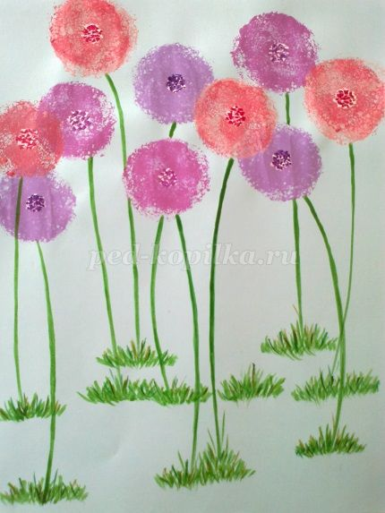
Цель: рисование цветов губкой.
Задачи:
Совершенствовать технику рисования губкой, печать губкой.
Развивать мелкую моторику, фантазию, творчество.
Вызвать положительные эмоции от проделанной работы.
Воспитывать доброе отношение к природе.
Материал:
Бумага цветная, кисти, гуашь, акварель, губки поролоновые, вода, салфетки, палитра или ёмкость для разведения краски.
Ход работы.
Из губки вырезаем круговые цилиндры. Можно разного диаметра и разной формы, смотря какие цветы вы задумали нарисовать. Предварительно разводим гуашь на палитре.
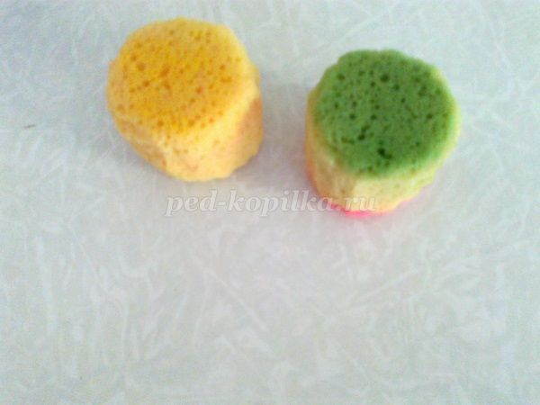
Набираем губкой гуашь и наносим отпечатки на лист бумаги (цвета приблизительно такие: пурпур, лаванда, ярко-фиолетовый).

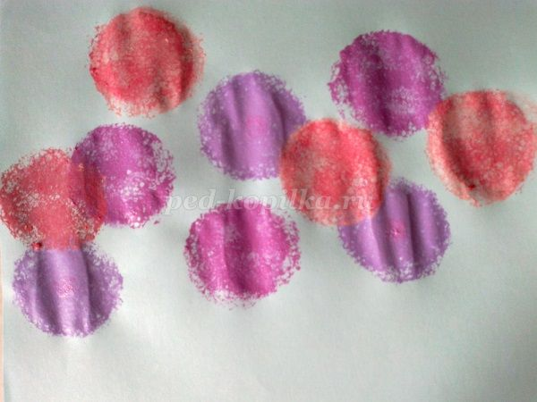
Получаются воздушные, пушистые отпечатки. Рисуем стебли цветов, траву вокруг цветов. Детям младшего дошкольного возраста стебли можно нарисовать заранее, а они только делают отпечатки.
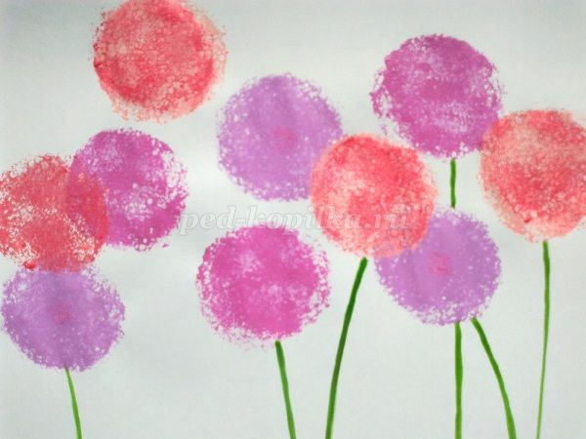

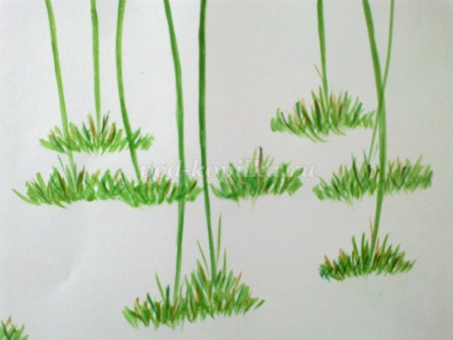
Можно нарисовать тонкие листья, а можно оставить стебли без листьев.
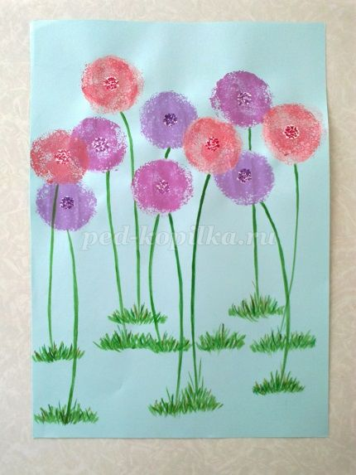

2 вариант.
На тёмно-зелёной офисной бумаги ставим губкой отпечатки жёлтой и белой гуаши.
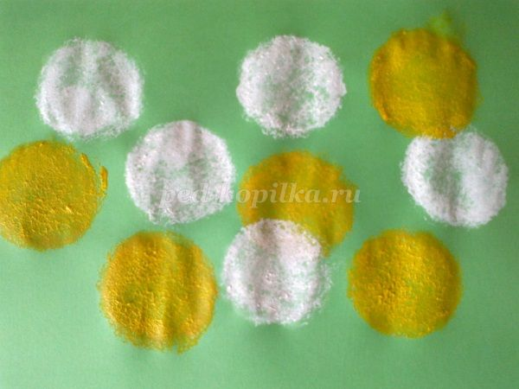
Рисуем стебли, траву. Траву можно нарисовать примакиванием кисти, или тоже губкой. Когда краска высохнет, прорисовываем травку тонкой кистью акварелью.
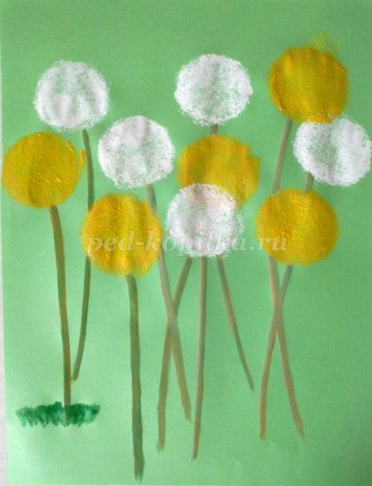

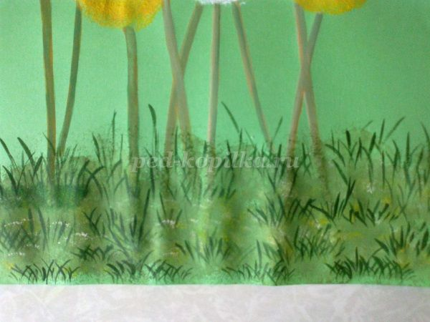

Вот такие одуванчики можно легко нарисовать губкой.
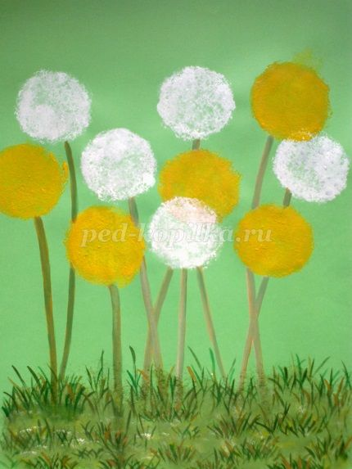

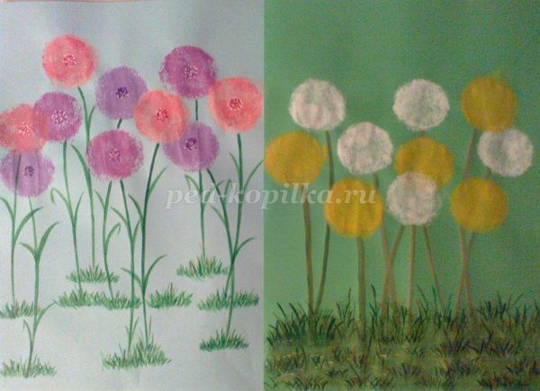
Спасибо за внимание! Желаю всем творческих успехов и вдохновения!

